Informacja prasowa 31.08.2023 r.

Rehabilitacja onkologiczna dzieci i młodzieży – jakie sposoby sprawdzają się w pracy z małymi dziećmi, a jakie z nastolatkami?

Jednym z kluczowych elementów wspomagających powrót do sprawności dziecka po leczeniu onkologicznym jest rehabilitacja. Aby jednak była efektywna, musi być dostosowana do wieku pacjenta, jego stanu zdrowia, poziomu rozwoju psychofizycznego oraz indywidualnych potrzeb. Skuteczna rehabilitacja powinna również uwzględniać wsparcie psychologiczne, społeczne i emocjonalne.

W związku z tym, że skuteczność leczenia chorób nowotworowych dzieci i młodzieży wzrasta, coraz większe znaczenie ma również rehabilitacja. Jak wykazały badania przeprowadzone przez Amerykański Kongres Medycyny Rehabilitacyjnej i Amerykańską Akademię Medycyny Fizycznej i Rehabilitacji, aż 20 spośród 30 przebadanych dorosłych, którzy w dzieciństwie przeszli chorobę nowotworową, miało stwierdzoną umiarkowaną lub poważnie ograniczoną sprawność fizyczną. Rehabilitacja rozpoczęta już w początkowej fazie leczenia onkologicznego może pomóc w minimalizowaniu ryzyka wystąpienia trwałych ograniczeń ruchowych u pacjentów. Odpowiednio dobrane ćwiczenia i terapia zapewniają utrzymanie lub przywrócenie właściwego zakresu ruchu, siły mięśniowej i funkcji motorycznych, co wpływa na jakość dalszego życia dzieci.

– W ramach opieki onkologicznej małych pacjentów z guzami litymi narządu ruchu, ważne jest wdrożenie fizjoterapii już na samym początku leczenia, jeszcze przed zabiegiem chirurgicznym. Nierzadko zdarza się, że dziecko z guzem kości ma przykurcz chorej kończyny. Ważne zatem, aby dobrze rozćwiczyć kończynę jeszcze przed zabiegiem operacyjnym. Dzięki temu później ból nie będzie już tak uciążliwy, a pacjent będzie efektywniej wykonywał ćwiczenia, co z kolei umożliwi mu powrót do pełnej sprawności fizycznej – wyjaśnia prof. Anna Raciborska, Kierownik Kliniki Onkologii i Chirurgii Onkologicznej Dzieci i Młodzieży w Instytucie Matki i Dziecka.

Należy jednak pamiętać, że nie w każdej sytuacji wysiłek fizyczny jest możliwy. Przeciwskazaniem do rehabilitacji jest stan znacznego osłabienia organizmu dziecka czy przypadki, w których ruch może prowadzić do pęknięcia guza lub złamania patologicznego kończyny, a także niski poziom płytek krwi lub stan zapalny. O zakresie rehabilitacji i jej natężeniu na każdym etapie powinien decydować lekarz wraz z zespołem rehabilitacyjnym.

Różne potrzeby w różnych grupach wiekowych

Celem rehabilitacji jest nie tylko powrót do sprawności fizycznej, ale również wsparcie psychologiczne, społeczne i emocjonalne pacjentów w różnych grupach wiekowych. Najmłodszym często trudno zrozumieć pełne znaczenie rehabilitacji i roli aktywności fizycznej w procesie powrotu do zdrowia. Dyskomfort związany z ćwiczeniami może wpłynąć na ich chęć do uczestnictwa w zajęciach, a czasami wywoływać reakcje emocjonalne. Dlatego małe dzieci wymagają specjalnego podejścia podczas procesu rehabilitacji.

Dzieci w wieku szkolnym natomiast mają większą świadomość swojej sytuacji zdrowotnej i często wykazują zrozumienie dla celu i sensu rehabilitacji. Są również bardziej cierpliwe i potrafią przez dłuższy czas skupić uwagę na jednej czynności. Niestety na tym etapie rozwojowym również pojawiają się okresy buntu i rezygnacji, w których młodzi pacjenci sprzeciwiają się dalszej pracy. Ponadto dzieci często odczuwają strach przed odrzuceniem przez otoczenie z uwagi na chorobę czy związane z nią problemy z poruszaniem się. Pacjenci w tym wieku przejawiają wyjątkowo silną potrzebę akceptacji, dlatego praca z nimi wymaga od rehabilitanta dużej empatii i uważności.

Nastolatki z kolei mają inne potrzeby niż dzieci w wieku przedszkolnym, więc rehabilitacja musi być bardziej ukierunkowana na aspekty psychospołeczne, zdolności poznawcze i motywację. Młodzież w wieku licealnym wykazuje dojrzałą postawę, rozumie znaczenie rehabilitacji w całym procesie leczenia i często bierze za nią odpowiedzialność. Wygląd fizyczny i sprawność ruchowa są dla nich bardzo istotne, dlatego też przykładają dużą wagę do ćwiczeń. Nastoletni pacjenci czują się już prawie dorośli i tak też chcą być traktowani. Często chcą być dokładnie informowani o całym procesie leczenia i brać w nim czynny udział, również na poziomie decyzyjności.

Metody rehabilitacji

Wybór konkretnych metod terapeutycznych, czy form ruchowych zależy od indywidualnych potrzeb dziecka. Ważne, aby terapeuci dostosowywali je do wieku pacjenta i poziomu jego rozwoju psychofizycznego oraz uwzględniali różnice w doświadczeniach i osobowości pacjenta.

– Jedną z najpopularniejszych metod pracy wykorzystywanych przez rehabilitantów jest zabawa. Taka forma terapii, szczególnie dla maluchów w wieku przedszkolnym i wczesnoszkolnym, sprawia, że dzieci chętniej angażują się w ćwiczenia, ponadto jest naturalnym sposobem na uczenie się i rozwijanie umiejętności. Zabawa terapeutyczna może polegać na wykorzystaniu gier, układanek, klocków i innych materiałów, które angażują dziecko w działania związane z rehabilitacją. Nawet na najmniejszej przestrzeni, która w szpitalach często jest ograniczona, można stworzyć namiastkę placu zabaw i angażować dzieci do czynności, które w naturalny sposób wzmacniają mięśnie i prawidłową postawę ciała. To pozwala dzieciom odbierać proces leczenia jako coś pozytywnego i stwarza przyjazne środowisko do powrotu do zdrowia – mówi mgr Anna Wyka-Wojeńska, Koordynatorka Rehabilitacji w Klinice Onkologii i Chirurgii Onkologicznej Dzieci i Młodzieży oraz Kierownik Zakładu Usprawniania Leczniczego Instytutu Matki i Dziecka.

Popularnym rozwiązaniem, nie tylko dla najmłodszych jest terapia zajęciowa, w tym coraz bardziej doceniana arteterapia, czyli terapia poprzez sztukę. W przypadku dzieci o obniżonej sprawności fizycznej świetnie sprawdzają się zajęcia plastyczne, które poprawiają motorykę małą (czyli precyzyjne ruchy dłoni i palców), napięcie mięśniowe rąk, umiejętności manualne i grafomotoryczne. Natomiast w przypadku pacjentów bardziej sprawnych mogą to być zajęcia sportowe lub taneczne po uzyskaniu zgody przez lekarza i rehabilitanta prowadzącego.

Coraz częściej w ramach rehabilitacji wykorzystywane są również nowoczesne gadżety. Zarówno dla młodszych dzieci, jak i nastolatków możliwość korzystania z różnego rodzaju konsoli, gier komputerowych czy interaktywnych urządzeń może być nie tylko rozrywką. Odpowiednio wykorzystane pozwalają na atrakcyjne i motywujące podejście do ćwiczeń, zachęcając pacjentów do regularnych zajęć.
Inną bardzo skuteczną formą rehabilitacji są ćwiczenia w wodzie, które korzystnie wpływają na poprawę wydolności fizycznej dzieci i młodzieży cierpiących na nowotwory kości. Dzięki redukcji ciężaru ciała w wodzie pacjenci mogą wykonywać ćwiczenia bez zbędnego obciążenia kośćca. Rehabilitacja w wodzie pomaga uzyskać i utrwalić odpowiednie zakresy ruchów w stawach, siłę mięśniową oraz koordynację ruchową. Ponadto jest bardzo przyjazną formą dla pacjentów. Woda łagodzi ból i wpływa pozytywnie na samopoczucie dzieci. Ćwiczenia w basenie są postrzegane jako przyjemne i relaksujące, co może pomóc w redukcji stresu, kojarzą się dzieciom z zabawą i miłym sposobem na spędzanie czasu.

Rehabilitacja onkologiczna dzieci i młodzieży jest procesem złożonym i wieloaspektowym, wymagającym spersonalizowanego podejścia do każdego pacjenta. Podstawą są zawsze ćwiczenia i metody terapeutyczne uzupełniane przez inne formy ruchowe. Podczas ich wykonywania oraz w każdym rodzaju aktywności fizycznej należy zwracać uwagę przede wszystkim na bezpieczeństwo, poprawną formę i zakres wykonywanych zaleceń. W pracy, zarówno z małymi dziećmi, jak i z nastolatkami, kluczowym elementem jest empatyczne podejście, wspieranie emocjonalne i motywowanie do podejmowania wysiłku fizycznego oraz włączanie najbliższego otoczenia do aktywnego uczestnictwa w procesie ich rehabilitacji. Możliwe jest wtedy osiągnięcie pozytywnych rezultatów, które pozwolą pacjentom wrócić do zdrowia i normalnie funkcjonować po zakończeniu leczenia onkologicznego.

Klinika Onkologii i Chirurgii Dzieci i Młodzieży Instytutu Matki i Dziecka (IMiD)
Najstarsza w Polsce, wysokospecjalistyczna Klinika onkologiczna dla dzieci i młodzieży zlokalizowana w Warszawie. Interdyscyplinarny, doświadczony zespół Kliniki prowadzi pełną diagnostykę i kompleksowe leczenie nowotworów u dzieci od okresu płodowego do 25. roku życia z całego kraju. Specjalizuje się w zakresie leczenia guzów litych poza ośrodkowym układem nerwowym oraz histiocytoz. Klinika jest ośrodkiem referencyjnym w leczeniu oszczędzającym, umożliwiającym uratowanie kończyny choremu dziecku. Do 2023 r. wykonano ponad 800 zabiegów wszczepiania endoprotez, także tych wydłużanych mechanicznie lub w wyniku działania pola elektromagnetycznego. Najmłodszy pacjent, u którego wykonano taki zabieg miał 8 miesięcy. Zespół Kliniki prowadzi także działalność naukową – m.in. niekomercyjne badania kliniczne dot. leczenia guzów litych u dzieci.
Dr hab. n. med., prof. IMID Anna Raciborska
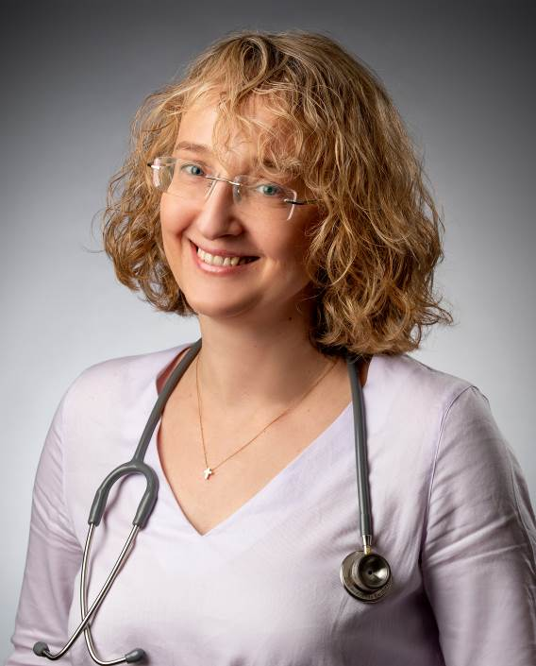
Specjalistka pediatrii, onkologii i hematologii dziecięcej. Jest absolwentką II Wydziału Lekarskiego Akademii Medycznej w Warszawie (obecnie Warszawski Uniwersytet Medyczny), a także absolwentką wydziału Rehabilitacji Ruchowej Akademii Wychowania Fizycznego w Warszawie. Od 2003 jest związana z Instytutem Matki i Dziecka w Warszawie, gdzie od 2017 pełni funkcję kierownika Kliniki Onkologii i Chirurgii Onkologicznej, a także członka Rady Naukowej IMiD. Jednym z głównych celów jej pracy zawodowej jest poprawa wyników leczenia pierwotnych nowotworów kości oraz chorób z kręgu histiocytoz. Anna Raciborska jest otwartą i łamiącą stereotypy lekarką, a onkologia dziecięca jest jej pasją. W swojej pracy łączy doświadczenie dynamicznej i rzeczowej specjalistki z empatią kobiety i matki.
Mgr Anna Wyka-Wojeńska
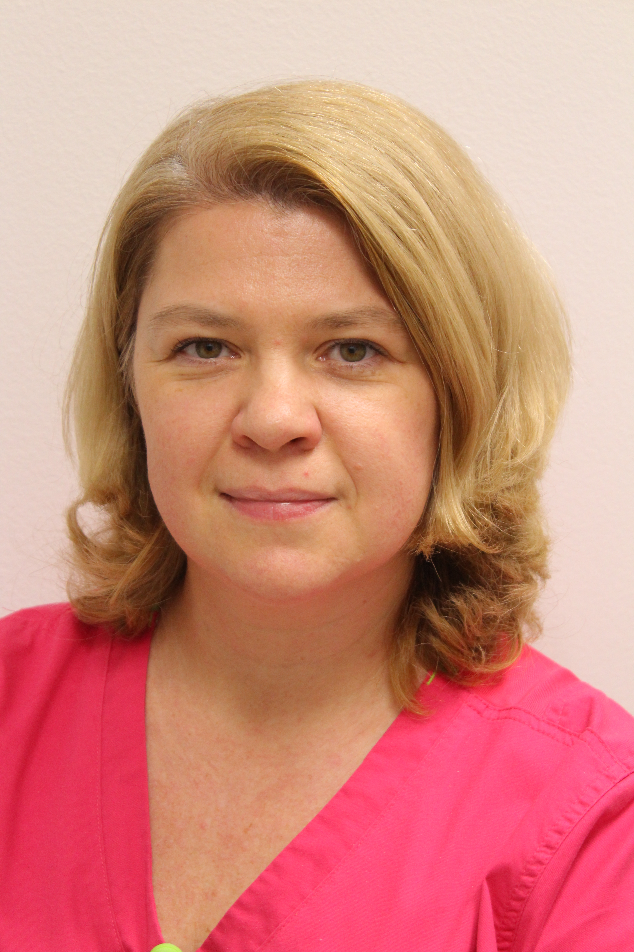
Koordynatorka Rehabilitacji oraz Kierownik Zakładu Usprawniania Leczniczego w Klinice Onkologii i Chirurgii Onkologicznej Dzieci i Młodzieży Instytutu Matki i Dziecka. Specjalizuje się w fizjoterapii i rehabilitacji pacjentów z pierwotnymi guzami kości – od momentu rozpoznania choroby, w trakcie leczenia, a także po jego zakończeniu. Pracuje również z pacjentami z wadami postawy. W ramach działalności zawodowej w Klinice Onkologii IMiD promuje wiedzę nt. rehabilitacji onkologicznej wśród lekarzy i fizjoterapeutów. Jest również autorką Małego Poradnika Informacyjnego oraz materiałów informacyjnych z zakresu rehabilitacji dla dzieci i rodziców. Prowadzi także szkolenia dla młodego pokolenia fizjoterapeutów.

.

Kontakt dla mediów:
Ewelina Jaskuła
Tel. +48 665 339 877
E-mail: ewelina.jaskula@goodonepr.pl

Monika Bielkiewicz
Tel. + 48 881 575 502
E-mail: monika.bielkiewicz@goodonepr.pl

https://www.archives-pmr.org/article/S0003-9993(06)01324-4/fulltext#

